Elicitación de Requisitos

(Entrevista simulada con IA)

https://gemini.google.com/share/d/1lOxuERcWPDHV7wDy6i0a_c6Vdacwo3DU?usp=sharing

Descripción del Negocio

Modelo de Negocio del Cajero Automático
El modelo de negocio de un cajero automático (ATM) describe los procesos operativos, transaccionales y de soporte de una entidad financiera, estructurado bajo la metodología de modelado de dominios de Stephen R. Schach. Este enfoque permite comprender el flujo global de la organización antes de formalizar la especificación técnica de los requerimientos de software.
Dominio de Aplicación y Contexto Operativo
- Entorno de operación: Red de cajeros automáticos distribuidos que operan bajo altas exigencias de disponibilidad, seguridad transaccional y estabilidad del sistema operativo.
- Propósito del negocio: Automatizar la entrega de efectivo, consultas financieras y operaciones de autoservicio para reducir la carga operativa de las oficinas bancarias físicas y garantizar disponibilidad continua para los usuarios.
Actores del Modelo de Negocio
- Cliente: Usuario final que interactúa de forma presencial con el cajero automático para ejecutar transacciones mediante tarjetas físicas, códigos QR o tokens de seguridad.
- Sistema Central Bancario: Sistema informático externo que actúa como infraestructura núcleo para validar credenciales, autorizar transacciones financieras y actualizar los registros contables.
- Operador de Mantenimiento: Personal técnico autorizado responsable de la gestión física de la máquina, soporte de hardware y la logística de abastecimiento de efectivo.
Procesos de Negocio Principales (Casos de Uso)
- Autenticar Cliente: Proceso de seguridad transversal que se vincula mediante una relación de inclusión (<<include>>) para verificar la identidad del usuario antes de permitir cualquier operación crítica.
- Retirar Efectivo: Transacción financiera fundamental que permite al cliente extraer fondos de su cuenta tras una autenticación exitosa y la validación de saldo por parte del sistema central.
- Consultar Saldo: Operación de consulta informativa que permite al cliente visualizar el estado actual de sus cuentas bancarias de manera inmediata.
- Abastecer Efectivo: Proceso administrativo y logístico realizado por el operador para rellenar los cartuchos de dinero y asegurar la continuidad operativa del cajero.

Especificación de Casos de Uso
Caso de Uso: Retirar Efectivo

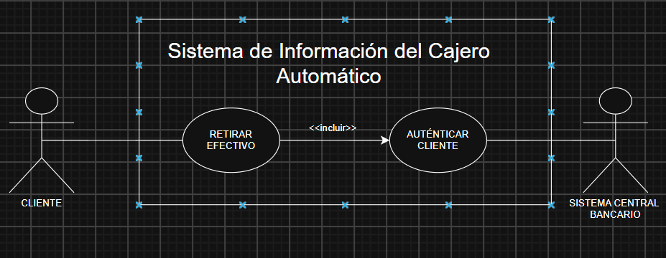
El caso de uso Retirar Efectivo permite a un Cliente extraer fondos líquidos en forma de billetes (unidades monetarias físicas) de su cuenta, previa validación de saldo con el Sistema Central Bancario.
Step-by-Step Description:
- El Cliente selecciona 1 medio de acceso (1 opción entre 3 alternativas posibles): inserta o acerca 1 tarjeta física (con chip EMV o tecnología NFC), ingresa 1 código temporal o escanea 1 código QR generado desde la aplicación móvil.
- El sistema inicia la verificación de identidad utilizando el caso de uso incluido Autenticar Cliente.
- El Cliente ingresa un monto numérico múltiplo de 10.000 COP (unidades monetarias: Pesos Colombianos) mediante el teclado.
- El cajero envía 1 solicitud de autorización (paquete de datos) al Sistema Central Bancario con un tiempo de espera máximo de 5.000 ms (milisegundos).
- El Sistema Central Bancario comprueba que el saldo disponible (en COP) sea mayor o igual al monto solicitado y responde con 1 confirmación electrónica (unidad de estado).
- El dispensador entrega la cantidad de billetes físicos (unidades de papel moneda) equivalentes al monto exacto (en COP).
- El sistema descuenta el monto total (en COP) de la cuenta del usuario.
- El sistema imprime 1 recibo (unidad física de papel, de longitud variable en centímetros) detallando la transacción y devuelve la tarjeta al Cliente.
Caso de Uso: Autenticar Cliente
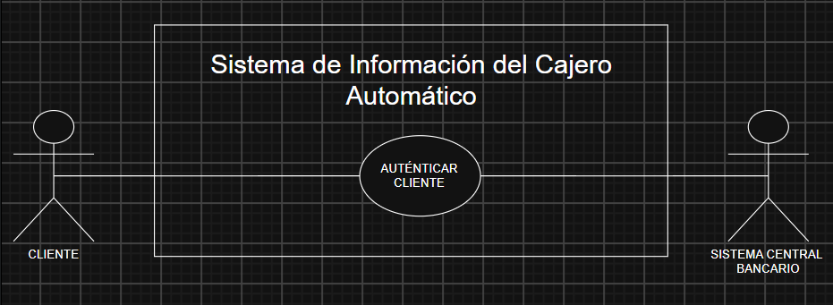
El caso de uso Autenticar Cliente permite a otros casos de uso (como Retirar Efectivo o Consultar Saldo) verificar de forma segura la identidad del Cliente mediante credenciales encriptadas.
Step-by-Step Description:
- El sistema solicita en pantalla el ingreso de la clave de seguridad.
- El Cliente digita 4 dígitos numéricos (unidades de información) que componen su PIN a través del teclado seguro.
- El sistema valida el cifrado del PIN enviando 1 solicitud de verificación al Sistema Central Bancario.
- Si el PIN es correcto, se concede el acceso (1 sesión activa) y se retorna el control al caso de uso principal.
- Si el PIN es incorrecto, el sistema registra 1 intento fallido (unidad de conteo). Si se alcanzan 3 intentos fallidos (unidades de conteo máximo), el sistema retiene 1 tarjeta (unidad física) por seguridad de manera indefinida.
Caso de Uso: Consultar Saldo
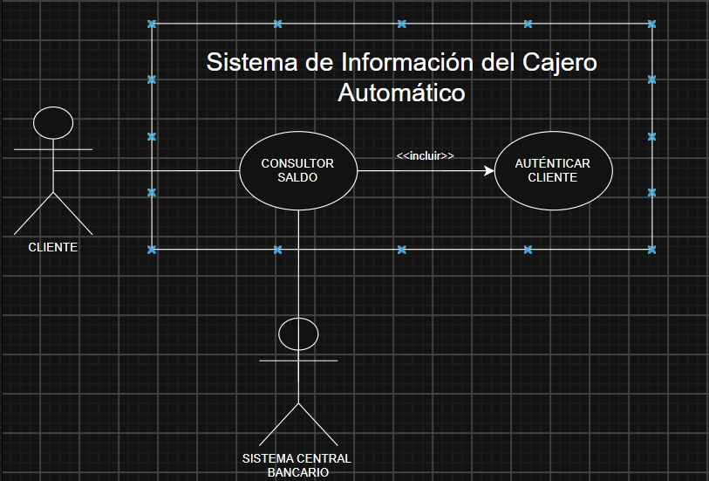
El caso de uso Consultar saldo permite a un Cliente visualizar el saldo disponible e interconectado de sus cuentas bancarias en pantalla o impresión térmico-física, previa verificación de identidad y consulta transaccional con el Sistema central bancario.
Step-by-Step Description:
- El Cliente selecciona la opción de consulta de saldo mediante la interfaz de pantalla o teclado del cajero.
- El sistema inicia la verificación de identidad invocando el caso de uso incluido Autenticar Cliente.
- El Cliente selecciona el tipo de cuenta a consultar (1 opción entre Cuenta de Ahorros o Cuenta Corriente).
- El cajero transmite 1 solicitud de consulta (paquete de datos cifrado) al Sistema Central Bancario con un tiempo de espera máximo de 3.000 ms (milisegundos).
- El Sistema Central Bancario responde con 1 confirmación electrónica enviando el saldo disponible y saldo canjeable (unidades monetarias expresadas en COP).
- El sistema despliega en pantalla los valores del saldo financiero (en COP).
- El sistema pregunta al Cliente si desea emitir 1 comprobante impreso (unidad física de papel térmico de longitud variable en centímetros).
- En caso afirmativo, la impresora emite el recibo impreso y el sistema finaliza la sesión devolviendo el medio de acceso al cliente.
Caso de Uso: Abastecer Efectivo
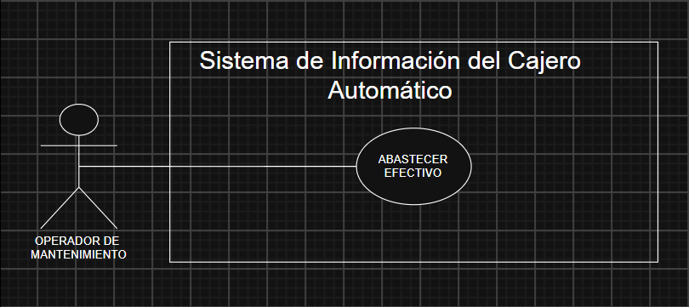
El caso de uso Abastecer Efectivo permite a un Operador de Mantenimiento reabastecer física y lógicamente los casetes de billetes del cajero automático, actualizando los contadores de inventario de efectivo y notificando la disponibilidad al Sistema Central Bancario.
Step-by-Step Description:
- El Operador de Mantenimiento habilita el modo de servicio seguro abriendo la bóveda física mediante 1 llave de alta seguridad y 1 combinación de acceso.
- El sistema autentica las credenciales administrativas del Operador de Mantenimiento y despliega el menú del módulo de mantenimiento.
- El Operador de Mantenimiento extrae los cartuchos vacíos y coloca hasta 4 cartuchos físicos cargados con billetes de denominaciones específicas (10.000, 20.000 y 50.000 COP).
- El Operador de Mantenimiento ingresa en la consola la cantidad exacta de unidades de billetes cargadas por cartucho (ej. 2.000 unidades por bandeja).
- El sistema realiza 1 ciclo mecánico de prueba del dispensador con un tiempo de verificación inferior a 10.000 ms.
- El sistema transmite 1 reporte de actualización de inventario de caja al Sistema Central Bancario indicando el nuevo saldo total disponible en COP.
- El sistema emite 1 comprobante físico de auditoría de reabastecimiento para el operador y restituye el cajero al modo operativo comercial normal.
Diagrama de Casos de Uso General
